МБОУ СОШ №2 с. Средняя Елюзань.
В рамках реализации регионального проекта «Образование для жизни» организована работа над проектами.
Проект «ПромТур».
Проведены мероприятия-
экскурсия в предприятие по изготовлению пластиковых окон;
школьный конкурс проектов в рамках реализации проекта «ПромТур»; встреча с успешными людьми села в рамках проведения районного семинара классных руководителей. Янгуразова Марьям Мукатдясовна пригласила на встречу известного предпринимателя Бибарсова Рафаэля Диганшиновича, который рассказал об особенностях ведения бизнеса в сельских условиях.
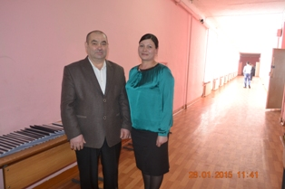
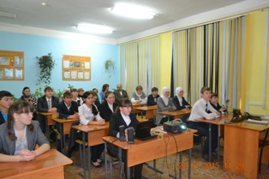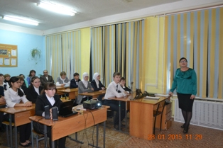

Обучающиеся школы посетили станцию технического обслуживания Пайгина Аббяса Алиевича, мельницу Абузярова Рафика Равильевича, цех по производству пластиковых окон Исяняева Рафика Юсефовича, колбасный цех Дашкина Юсефа Адельшиновича.
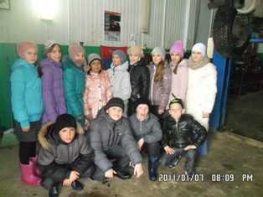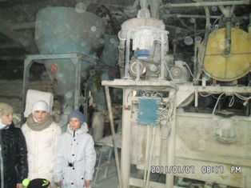

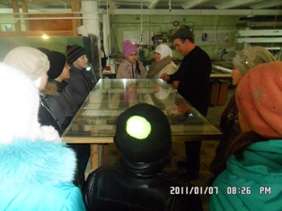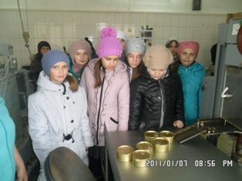
Проект «Галерея трудового почета и славы».
Проведено мероприятие «Ветераны Великой Отечественной войны - жители села Средняя Елюзань».
Учащиеся 5- Б класса, вместе с классным руководителем Бахтеевой Н.В. посетили ветерана Великой Отечественной войны Малькова Абдулхака Иксяновича. Он рассказал нам о тяжелых испытаниях, выпавших на его долю. Ребята затаив дыхание, слушали ветерана, потом с интересом рассматривали военные награды.
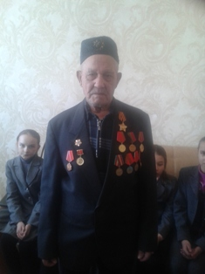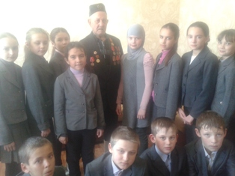
Проект « Малая Родина»
Цель проекта: содействие повышению интереса обучающихся к истории и культуре родного края в неразрывной связи с отечественной историей и культурой.
Задачи: развить у учащихся познавательную и духовную потребность в личностном и гражданском становлении через приобщение к истории и культуре малой Родины как неотъемлимой части культуры.
В рамках реализации проекта посетили районный краеведческий музей, областной краеведческий музей.

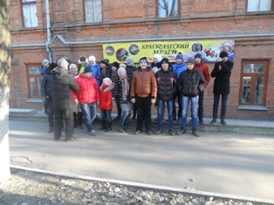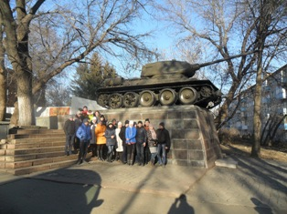

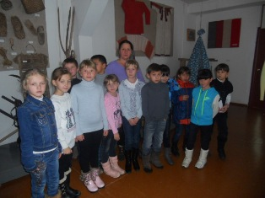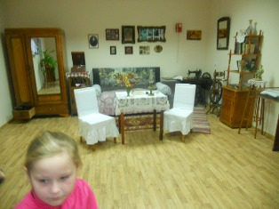
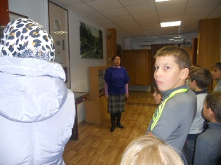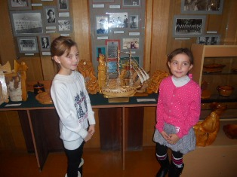
Творческая группа в составе учителей Пятаевой Х.А., Бикмаевой Г.Я., Янгуразовой Х.Р., Адикаевой В.Ю., Дулатовой Р.А. под руководством Кудюшевой Н.А.- заместителем директора по воспитательной работе сняли фильм про село Средняя Елюзань под названием «Моя малая Родина - Средняя Елюзань».
Классным руководителем 9-а класса Янгуразовой М.М. проведено мероприятие «Герои Отечества: прошлое и настоящее».
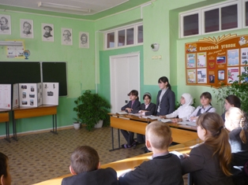
Классным руководителем 10-а класса Альмяшевой Р.А. проведено мероприятие «День неизвестного солдата».
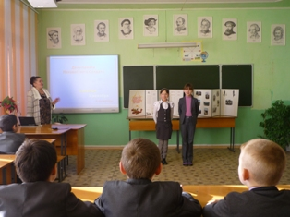
В рамках реализации проекта «Моя малая Родина» ученица 5-б класса Бахтеева Марьям принимала участие в конкурсе «Люблю тебя, мой край родной».
22 ноября 2014г в ТЦ «КаГау» прошла церемония награждения участников и подведены итоги областного конкурса «Люблю тебя, мой край родной», который проходил при поддержке Министерства культуры Республики Татарстан.
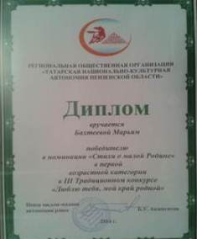
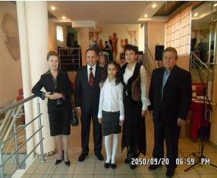
Бахтеева Марьям, победительница в номинации « Стихи о малой Родине », заняла призовое место и награждена дипломом и ценным подарком.

Заместитель директора по ВР Кудюшева Н.А.

